Tedenske novosti 33/2023
Založbe Mladinska knjiga in Cankarjeve založbe

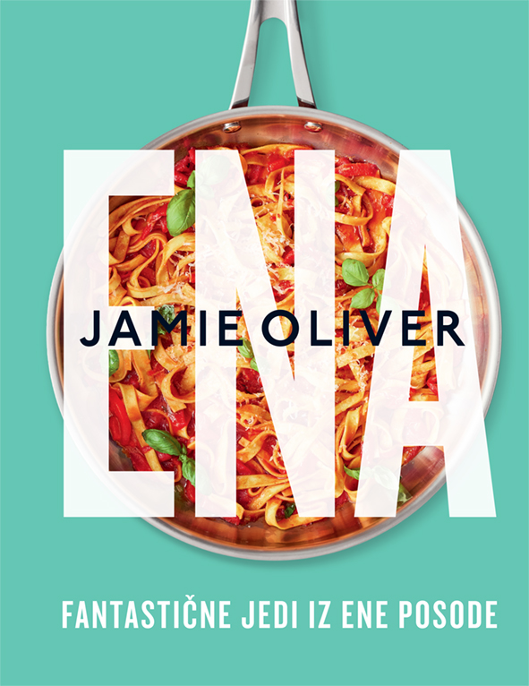
ENA
Fantastične jedi iz ene posode
Jamie Oliver
Prevod: Srđan Milovanović
Zbirka: Izven – Poljudna za odrasle
MKZ
ISBN/EAN: 9789610169147
Število strani: 312
Mere (mm): 195 x 253 X 9
Teža (g): 1191
Vezava: trda
Redna cena z DDV: 44,99 EUR
Datum izida: 18.08.2023
Prvi prodajni dan: 18.08.2023

O avtorju
Jamie Oliver že dobrih 20 let razvaja naše brbončice in tudi tokrat ne razočara. Kuhati je začel pri osmih letih v pubu svojih staršev v Essexu. Njegova televizijska in pisateljska kariera se je začela leta 1999 s serijo Goli kuhar. Podpisal se je že pod 23 svetovnih uspešnic, med njimi so: Kuhinja do nazga, Srečna kuhinja, Nepreklicno Jamie, 30 minut za kosilo, 15 minut za obrok, Superhrana za vsak dan in novostjo Ena.

Fantastične jedi iz ene posode
Njegova najnovejša kuharica slavi enostavnost, odlične okuse in čim manj pomivanja posode. Njegove kuharice v ospredje postavljajo preproste sestavine in tudi tokrat je tako. 120 receptov, ki jih pripravite v enem loncu, ponvi ali pekaču se vrti okrog vsakdanjih sestavin, ki pa v pravi kombinaciji pričarajo gurmansko izkušnjo.

Slastno in za vsak žep
Knjiga je polna cenovno ugodnih jedi, ki si jih lahko privoščite kadarkoli, po dolgem delavniku ali med vikendom. Jedi so primerne za vso družino, za mesojedce, vegetarijance in vegane. V njih bodo uživali kuharski mojstri, s svojo enostavnostjo pa morda prepričajo kakšnega novinca, da pripravi svojo prvo večerjo za prijatelje.

Enostavno in pregledno za uporabo
Knjiga je polna čudovitih fotografij, recepti so predstavljeni pregledno in enostavno. Vsak recept ima največ 8 sestavin, ki so slikovno prikazane na robu strani z receptom. Recepti so razdeljeni na 9 poglavij: testenine v ponvi, vegi dobrote, super piščanec, jajčni užitki, burgerji in opečenci, slastne ribe, cenimo meso, kuhamo na zalogo, sladice. Knjiga vključuje poglavja o kuhinjskih pripomočkih, sestavinah ter hranilnih vrednostih obrokov.

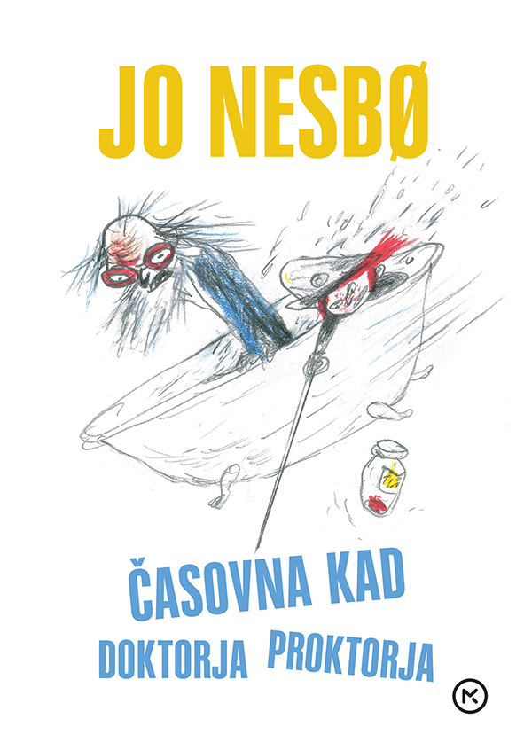
ČASOVNA KAD DOKTORJA PROKTORJA
Jo Nesbø
Prevod: Marija Zlatnar Moe
Zbirka: Izven – Poljudna za odrasle
MKZ
ISBN/EAN: 9789610169291
Število strani: 312
Mere (mm): 148 x 208 x 30
Teža (g): 672
Vezava: trda
Redna cena z DDV: 27,99 EUR
Datum izida: 18.08.2023
Prvi prodajni dan: 18.08.2023

O avtorju
Jo Nesbø je priljubljen norveški pisatelj, glasbenik, tekstopisec in ekonomist. Zaslovel je s serijo romanov o detektivu Harryju Holeju, ki so mu zvezdniški status prinesli najprej v rodni Norveški. Z njimi je bralce in kritike navdušil tudi onstran meja rodne dežele in se uveljavil kot eden najboljših piscev kriminalk na svetu. Tokrat se predstavlja v vlogi pisatelja za otroke s serijo o Doktorju Proktorju.

Kdo je Doktor Proktor?
Serija govori o ekscentričnem profesorju v Oslu na Norveškem, ki čaka na svoj veliki preboj. Kmalu se spoprijatelji z Bullejem, čudaškim fantom, ki je njegov novi sosed in njegovo prijateljico Lizo. Večine ljudi izumi doktorja Proctorja ne zanimajo, toda Bulle in Liza postaneta obsedena z njegovim najnovejšim izumom, praškom, zaradi katerega uporabnik prdi prdce brez vonja.

Druga knjiga iz priljubljene serije
Doktor Proktor je v Parizu in išče svojo mladostno ljubezen, življenje na Topniški pa teče dalje. Potem pa Liza in Bulle nekega dne prejmeta nenavadno razglednico. Jasno je, da je doktor Proktor v hudi godlji, in prijatelja mu brez pomisleka priskočita na pomoč, ob tem pa preizkusita enega njegovih najbolj čudovitih izumov, ki ju popelje na popotovanju po času in prostoru.

Odlomek iz knjige
»Tako je Bulle odprl pipo na kadi in pustil vodo, da je tekla, medtem ko je iskal kopalno peno ali kaj podobnega. Ko ni našel ničesar, se je spomnil, da je Liza s sabo vendar prinesla kopalni prašek. Poiskal je šolsko torbo in v njej je bil, poleg dveh ščipalk za nos, kozarec, na katerem je pisalo »ČASOVNO MILO«. Bulle je vzel eno ščipalko in kozarec, pohitel je v kopalnico in v kad stresel nekaj jagodno rdečega praška. Časovno gor ali dol, je razmišljal Bulle, ko je videl, da se je začelo tako peniti, da je raslo in se valilo kakor snežni plaz, ki je hitro napolnil kad. Bulle se je slekel čisto do nagega, zlezel na rob kadi, si na nos dal ščipalko in zavpil: »Bomba!««

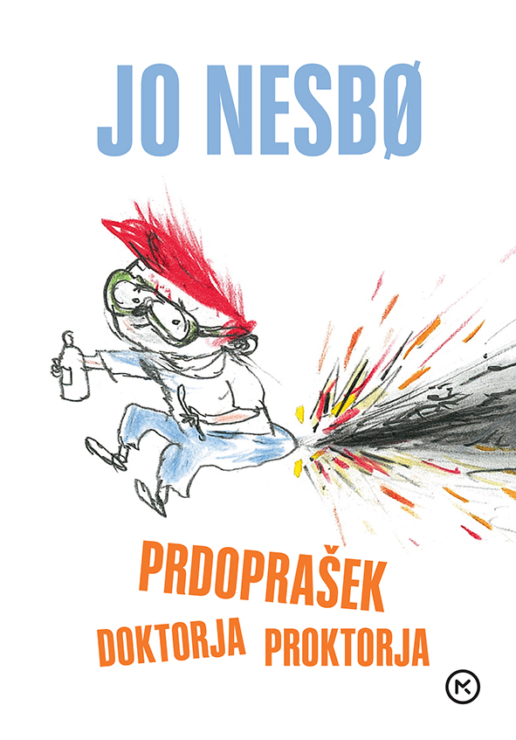
PRDOPRAŠEK DOKTORJA PROKTORJA
Jo Nesbø
Prevod: Marija Zlatnar Moe
Zbirka: Izven – Poljudna za odrasle
MKZ

ISBN/EAN: 9789610169161
Število strani: 208
Mere (mm): 148 x 208 x 22
Teža (g): 504
Vezava: trda
Subvencija: DA NE
Redna cena z DDV: 24,99 EUR
Datum izida: 18.05.2023
Prvi prodajni dan: 18.05.2023

O avtorju
Jo Nesbø je priljubljen norveški pisatelj, glasbenik, tekstopisec in ekonomist. Zaslovel je s serijo romanov o detektivu Harryju Holeju, ki so mu zvezdniški status prinesli najprej v rodni Norveški. Z njimi je bralce in kritike navdušil tudi onstran meja rodne dežele in se uveljavil kot eden najboljših piscev kriminalk na svetu. Tokrat se predstavlja v vlogi pisatelja za otroke s serijo o Doktorju Proktorju.

Kdo je Doktor Proktor?
Serija govori o ekscentričnem profesorju v Oslu na Norveškem, ki čaka na svoj veliki preboj. Kmalu se spoprijatelji z Bullejem, čudaškim fantom, ki je njegov novi sosed in njegovo prijateljico Lizo. Večine ljudi izumi doktorja Proctorja ne zanimajo, toda Bulle in Liza postaneta obsedena z njegovim najnovejšim izumom, praškom, zaradi katerega uporabnik prdi prdce brez vonja.

Prva knjiga v seriji o doktorju Proktorju
Doctor Proctor nadgrajuje svoj izum praška, s katerim prdiš brez vonja. Ustvari »Prdoprašek«, prašek, zaradi katerega uporabnik prdi tako močno, da odleti v vesolje. Skupaj raziskujejo njegove učinke in možnosti uporabe, ampak kmalu se znajdejo pred veliko nevarnostjo in zabavna dogodivščina se spremeni v napeto pustolovščino, polno nenavadnih preobratov.

Odlomek iz knjige
»Tik preden je svetleči prašek nehal delovati, je prebral, kaj je na njej pisalo. Atila. Samo to je ostalo od nesrečneža. Prebavni sokovi so v podplate Bullejevih čevljev že začeli vžigati luknje in v nosnicah ga je žgal vonj po osmojeni gumi. Ni bilo dvoma, da se mu približuje počasna in strašna smrt. Ni bilo dvoma, da je upanje, da ga bo udav izpljunil ali izkolcal, vse manjše. Ni bilo dvoma, da se mora nečesa spomniti, in to nekam presneto bliskovito.«

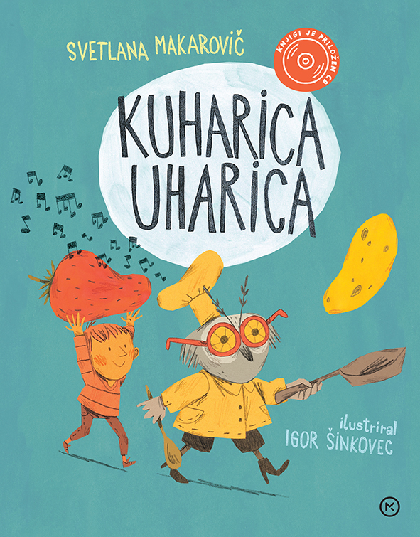
KUHARICA UHARICA S CD-JEM
Svetlana Makarovič
Ilustracije: Igor Šinkovec
Zbirka: Velika slikanica
MKZ
ISBN/EAN: 9789610169468
Število strani: 32
Mere (mm): 208 x 268 x 10
Teža (g): 407
Vezava: trda
Redna cena z DDV: 24,99 EUR
Datum izida: 18.08.2023
Prvi prodajni dan: 18.08.2023

O avtorju
Svetlana Makarovič je izjemna pesnica, pisateljica, ilustratorka, igralka, šansonjerka. Je ena najbolj vsestranskih in vrhunskih slovenskih umetnic. Je diplomantka Akademije za gledališče, radio, film in televizijo. Skoraj celo svoje poklicno življenje je delovala kot svobodna umetnica. Njene pravljice imajo med otroci in starši kultni status, saj so izjemno domišljene, duhovite in dobro napisane.

Slastna slastna slikanica
Leta 1986 je izšla zvočna kaseta glasbene pravljice Svetlane Makarovič Kuharica Uharica (RTV SLO, Založba kakovostnih programov RTV Slovenija). Zdaj je tu še slikanica izpod likovnega peresa Igorja Šinkovca. Slikanico spremlja CD z izvirno uprizoritvijo slavne pravljice.

Kuharske pesmice
Hudomušna slikanica govori o čisto posebni sovi, ki ima čut za kuhanje. Skozi kitice, ki se vejejo med ilustracijami kuharica Uharica razkrije kup slastnih receptov za velike in male.

»Prijateljica hruška,
ti fletna debeluška,
dovoli, da te malo
po svoje uredim.
Ti čepico privzdignem,
peščišče ti izdolbem,
iz tebe imenitno
sladico naredim.«

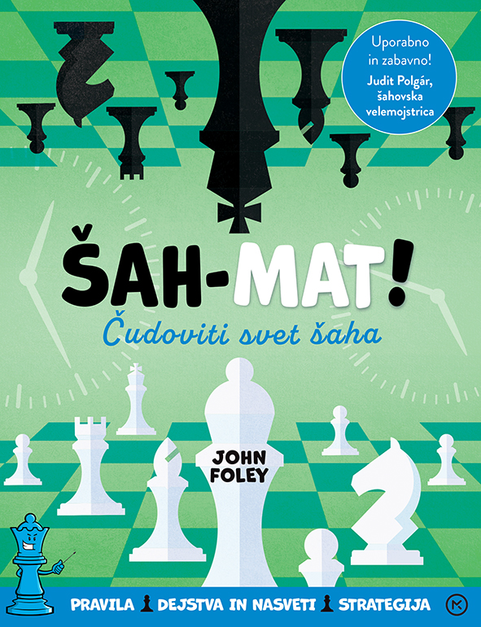
ŠAH-MAT
Čudoviti svet šaha
John Foley
Prevod: Niki Neubauer
Zbirka: Izven – Poljudna za odrasle
MKZ
ISBN/EAN: 9789610168591
Število strani: 112
Mere (mm): 190 x 248 x 8
Teža (g): 330
Vezava: mehka
Redna cena z DDV: 22,98 EUR
Datum izida: 18.08.2023
Prvi prodajni dan: 18.08.2023

O avtorju
John Foley je sekretar izobraževalne komisije Evropske šahovske zveze. Je avtor delovnih zvezkov za otroke, deluje pa tudi kot učitelj šaha.

Dobrodošli v čudovitem svetu šaha!
Šah mat je izjemno pregledna, zabavna in poučna knjigo o šahu, ki temelji na letih izkušenj. V njej bralci korak za korakom spoznajo igro, vse figure in veliko potez, ki igro šaha zapeljejo na nov nivo. Primerna je za začetnike in tiste, ki želijo postati boljši igralci.

Več kot igra
V predgovoru knjige je zapisano, da je šahovnica samo deska z 32 negibnimi figurami – ali pa čarobni svet, v katerega lahko vstopiš. Figure oživijo in zbudi se zabavni in vznemirljivi svet šaha.
Knjiga vsebuje pedagoški pristop, ki temelji na letih izkušenj in ga spremljajo zabavno predstavljena dejstva.

Figure, poteze in strategije
Knjiga bralce vodi od zgodovine šaha, do razlage posameznih figuric, postavitve, potez, strategij. Naučimo se zvijač, bontona, napada in obrambe. Jezik je preprost, razumljiv in jedrnat. Besedilu so dodane ilustracije, diagrami in fotografije.

Ponatis

ZGODBE IZ ŽELODJEGA GOZDA – MOJA KNJIŽNICA
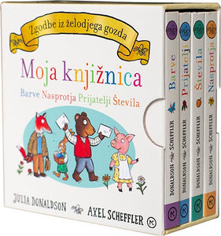
Julia Donaldson
Ilustracije: Axel Scheffler
Prevod: Milan Dekleva
MKZ
ISBN/EAN: 9789610159278
Mere (mm): 93 x 95 x 45
Teža (g): 266
Vezava: kartonka
Redna cena z DDV: 15,99 EUR
Datum izida: 18.08.2023

Štiri kartonke priljubljenih avtorjev. Tokrat bodo najmlajši spoznavali števila, nasprotja in prebivalce Želodjega gozda ter se učili razlikovati barve.

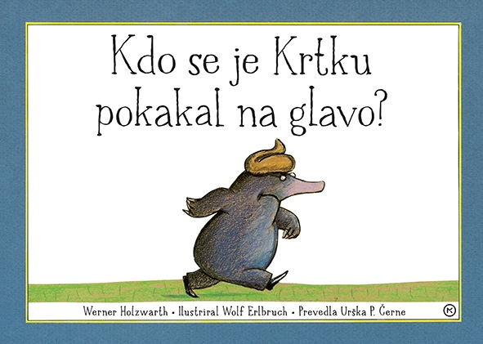
KDO SE JE KRTKU POKAKAL NA GLAVO?
Werner Holzwarth
Prevod: Urška P. Černe
Ilustracije: Wolf Erlbruch
Zbirka: Velike slikanice
MKZ
ISBN/EAN: 9789610162643
Število strani: 24
Mere (mm): 305 x 210 x 7
Teža (g): 348
Vezava: trda
Redna cena z DDV: 19,99 EUR
Datum izida: 18.08.2023

Ko je Krtek nekega dne pokukal iz zemlje, je na njegovi glavi pristalo nekaj zaobljenega in rjavega, podobnega klobasi … Podal se je na detektivski lov v iskanju storilca, ki se mu je pokakal na glavo …

Nemška avtorja Werner Holzwarth (1947) in Wolf Erlbruch (1948) sta slikanico o malem krtku ustvarila leta 1989. Zabavna slikaniška klasika se je priljubila otrokom po vsem svetu. Prodanih je bilo več kot tri milijone izvodov. Zdaj jo lahko beremo tudi v slovenskem jeziku, v odličnem prevodu Urške P. Černe. Oba avtorja sta prejemnika številnih nagrad, Wolf Erlbruch je prejel tudi Andersenovo nagrado (2006) in nagrado ALMA (2017).

E-knjige

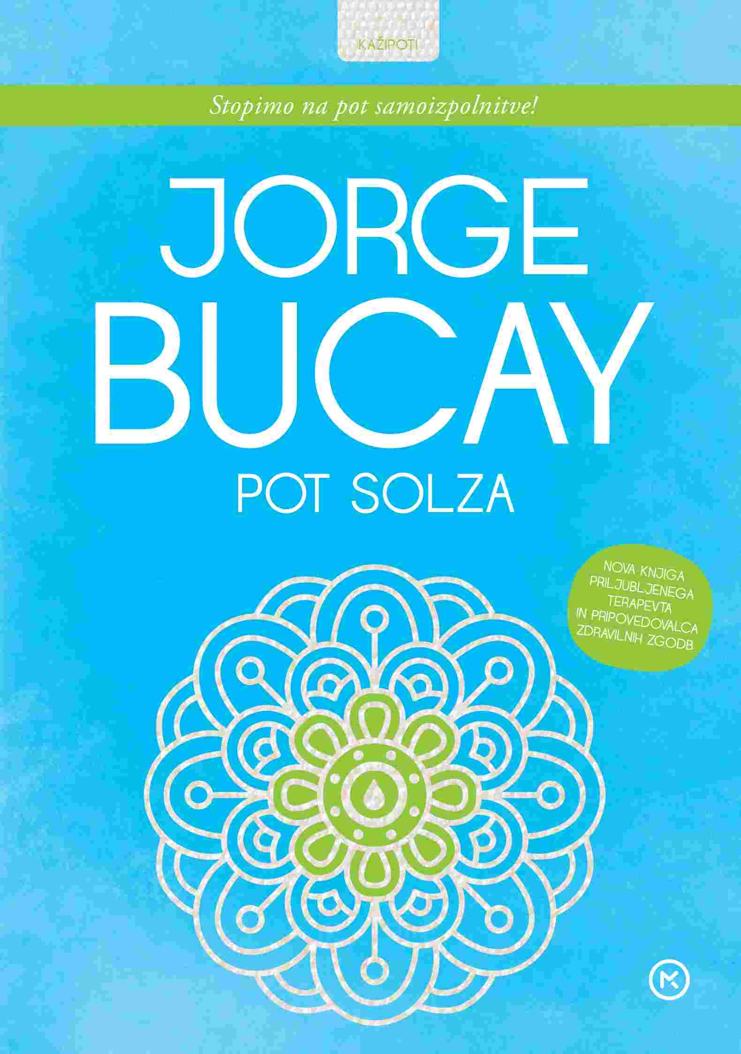
POT SOLZA
Jorge Bucay
Prevod: Tina Malič
Zbirka: Kažipoti
MKZ
ISBN/EAN: 9789610169932
Število strani: 310
Redna cena z DDV: 17,99 EUR
Datum izida: 18.08.2023

V tretji knjigi od štirih v seriji Kažipoti se s terapevtom in pripovedovalcem zgodb Jorgejem Bucayjem podajamo na trnovo pot, zaznamovano z izgubami, bolečino in žalostjo. Na njej se bomo spoprijeli z najtežjo življenjsko izkušnjo, žalovanjem, in to v kar najširšem pomenu te besede – od globoke užaloščenosti ob smrti bližnjega do drobnih vsakdanjih bolečin, ki spremljajo vsako izgubo na naši poti. Avtor s svojo značilno toplo neposrednostjo procesa prav nič ne olepšuje, toda bralcem knjige in tistim, ki so stopili na pot solza, hkrati polaga na srce: ne le, da pot solza lahko preživimo; prav zaradi nje smo, kdor smo, saj vsi rastemo in se razvijamo ravno skozi soočanja z najbolj bolečimi doživetji. In šele ko smo dovolj zreli, da znamo izpustiti to, česar ni več, se bomo lahko napotili tudi po poti sreče …

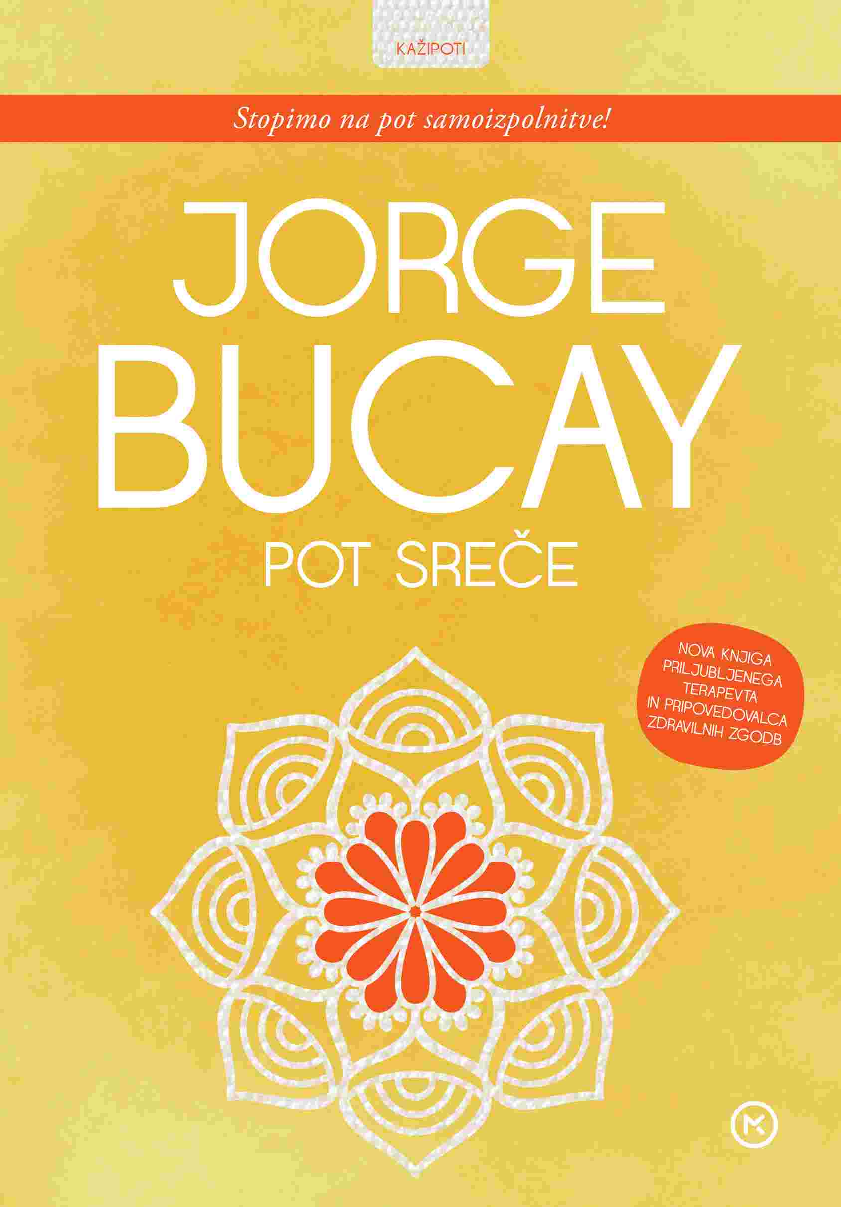
POT SREČE

Jorge Bucay

Prevod: Tina Malič

Zbirka: Kažipoti

MKZ

ISBN/EAN: 9789610169918

Število strani: 288

Redna cena z DDV: 17,99 EUR
Datum izida: 18.08.2023

V sklepni knjigi zbirke Kažipoti, s katerimi nas argentinski mag Jorge Bucay pomaga usmerjati na štirih življenjskih poteh, ki jih mora prehoditi vsakdo, da bi se kot človek spoznal in samouresničil, avtor zapiše nekako takole: »Nisem si mislil, da bom kdaj napisal knjigo s takim naslovom. Tako kičasto zveni … Kot da bi mislil, da k sreči vodi ena sama pot. A tudi če res vodi, je jaz ne poznam.« Zato bo bralec, ki pričakuje preprost recept za srečo, knjigo listal zaman. Se mu bodo pa spotoma, med razmišljanji o upih, domišljiji, željah ter za avtorja značilnimi humornimi, poetičnimi, alegoričnimi, vedno pa navdihujočimi zgodbami, polagoma razkrile smernice, kako lahko poišče čisto svojo, edinstveno pot k sreči. Kako lahko najde sebe. Kajti če je srečo mogoče kje najti, potem jo je v brezkompromisni zavezanosti lastnemu življenju … In ker, kot poudari avtor, »biti srečen ni pravica, je dolžnost«, le pogumno na pot. Pa srečno!

ZGODBE ZA RAZMISLEK
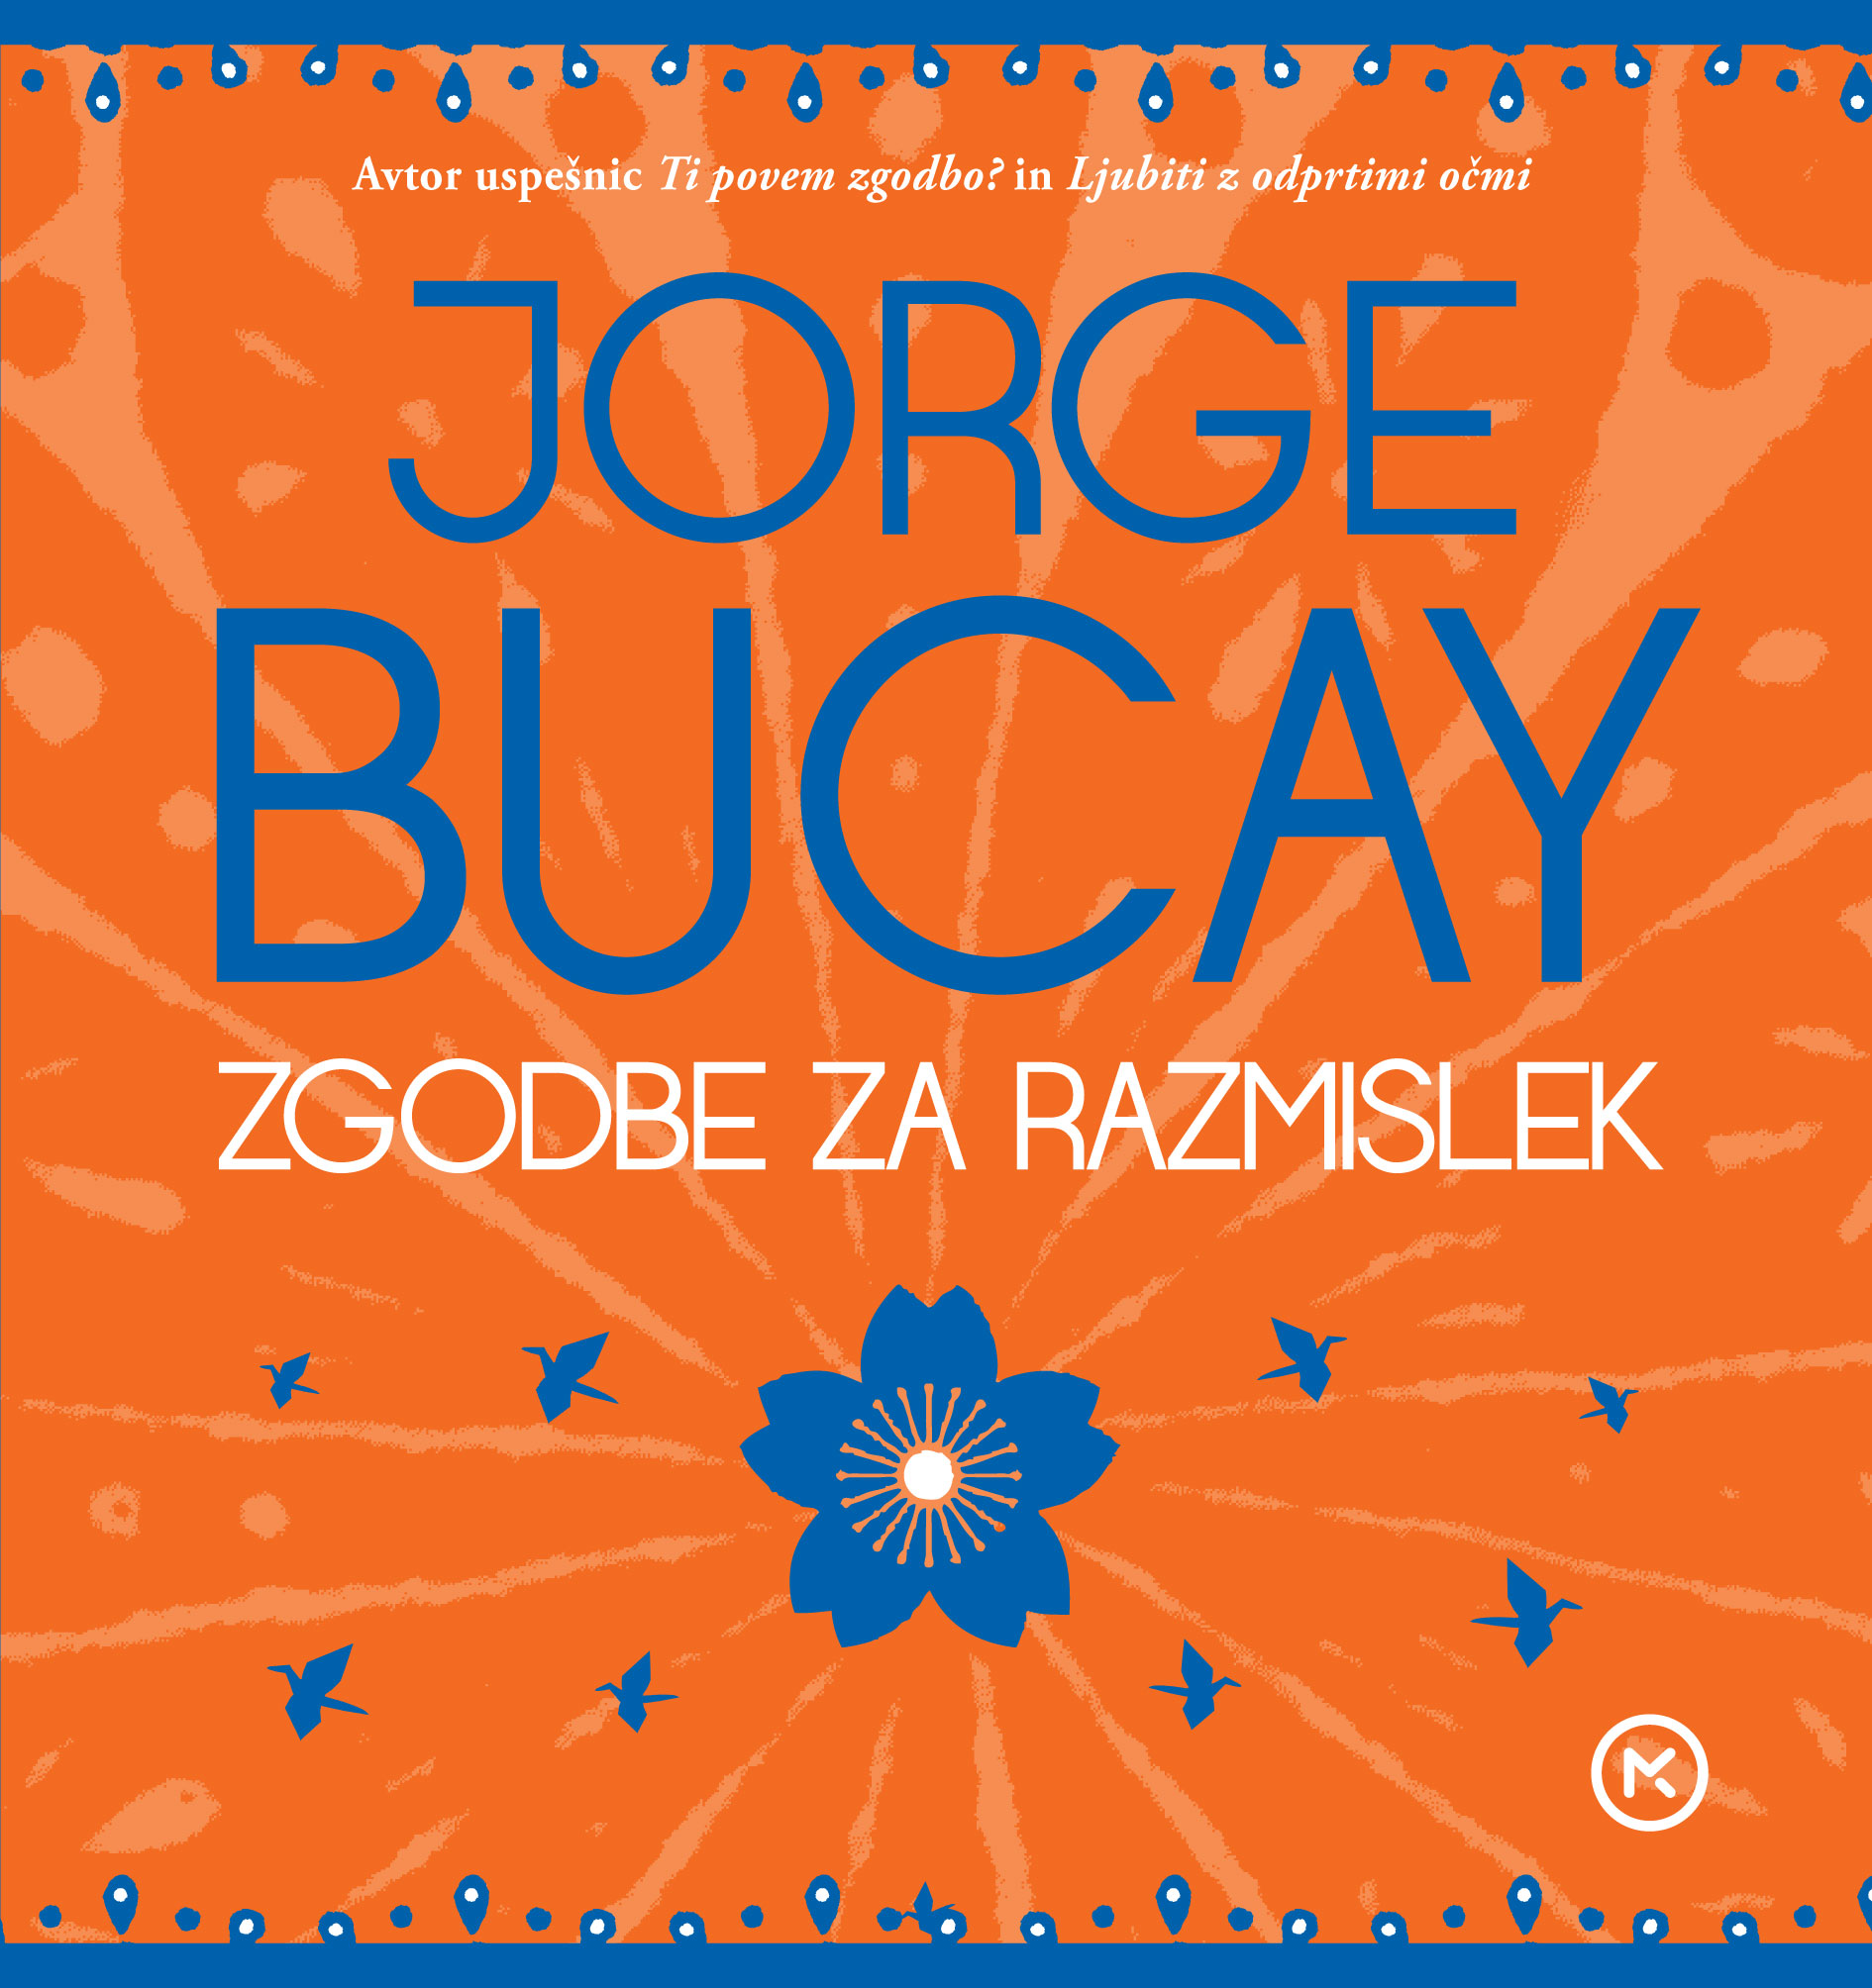
Jorge Bucay
Prevod: Vesna Velkavrh Bukilica
MKZ
ISBN/EAN: 9789610169925
Število strani: 128
Redna cena z DDV: 12,99 EUR
Datum izida: 18. 08. 2023

Kar je, je. Kar je dobro, ni zastonj. Nikoli ne počni, česar nočeš. To so tri ključna spoznanja, ki nam jih Jorge Bucay predstavi v uvodu te drobne knjige in nam po njegovem mnenju zelo olajšajo življenje. Uvodu sledi dvajset raznovrstnih zgodb, ki vse iskalce spodbujajo k razmisleku in odkrivanju novih poti.


V PRVI OSEBI EDNINE
Haruki Murakami
Prevod: Domen Kavčič
Zbirka: Moderni romani
MKZ
ISBN/EAN: 9789610169840
Število strani: 184
Redna cena z DDV: 13,99 EUR
Datum izida: 18.08.2023

V prvi osebi ednine je očarljiv nabor osmih kratkih zgodb japonskega literarnega mojstra in večletnega kandidata za Nobelovo nagrado. V njih med drugim nastopata tako govoreča opica, ki ženskam ukrade imena, kot jazzovska legenda Charlie Parker, govora je tudi o baseballu in poeziji …

V zgodbah avtor skozi oči prvoosebnih pripovedovalcev, vselej starejših moških, ki obujajo spomine na dogodke iz svoje preteklosti, na trenutke z rahlo avtobiografskim tonom spregovori o ljubezni, izgubi, otroštvu, staranju, minljivosti in smrti. Zbirka je bila prejšnje leto v Ameriki nominirana za medaljo Andrewa Carnegieja za najboljše leposlovno delo.

Zgodbe označujejo tudi murakamijevski magični realizem, brisanje meja med resničnostjo in fikcijo ter avtorjev značilni preobrat na koncu.
Haruki Muarkami (1949) je ta hip v tujini najbolj prevajan japonski pisatelj. Pred časom so pri britanskem jutranjiku Daily Telegraph zapisali, da so njegova dela privlačna zato, ker od celote bralec dobi veliko več, kot obljubljajo njeni posamezni deli. Njegovi romani, kratka proza in esejistika, ki so prevedeni v več kot petdeset jezikov, so prodajne uspešnice doma in po svetu, doživeli pa so tudi številne filmske priredbe.


VODA V JEZERU NI NIKOLI SLADKA
Giulia Caminito
Prevod: Daša Perme Jurjavčič
Zbirka: Moderni romani
MKZ
ISBN/EAN: 9789610169765
Število strani: 296
Redna cena z DDV: 24,99 EUR
Datum izida: 18.08.2023

Gajina šestčlanska družina se v upanju na boljše življenje iz rimske socialne soseske preseli v primestje. a tudi tu Gaio mama hitro postavi na trda tla; revna dekleta se ne smejo pritoževati, plavati morajo s tokom, sklanjati glavo in vedeti, kje jim je mesto.

Toda Gaia ni kot njena mama, njene sanje segajo visoko in svoje prihodnosti si ne bo pustila vzeti. Zaveda se, da se ne more zanašati na druge in da svet ni pravičen. Ve, da »brez naprezanja ni odraščanja, ne ostaneš večno otrok, ne bodo te vselej branili, negovali, te napajali, čedili, reševali, pride trenutek, ko se moraš sam znajti v svetu.«

Giulia Caminito je leta 2021 z romanom o brezizhodnosti mladih generacij italijanskega podeželja osvojila prestižno nagrado campiello, bralci pa so ga izbrali za najboljši italijanski roman.

___________________________________________________________________________________________

